4 抛体运动的规律
[学习目标]
1.熟练掌握平抛运动的研究方法.2.会用运动合成和分解的知识分析求解平抛运动的速度和位移，知道平抛运动的轨迹为抛物线.3.了解斜抛运动及其运动规律，知道运动的合成与分解是分析抛体运动的一般方法.
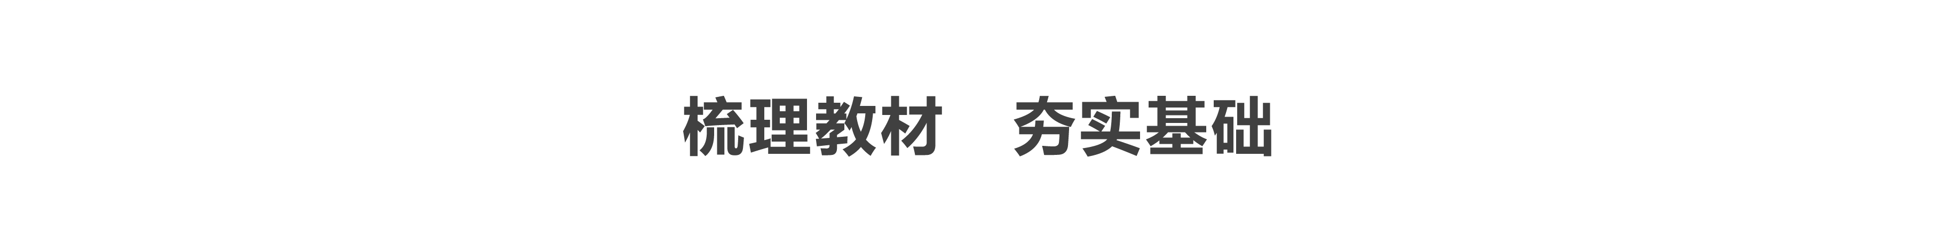
一、平抛运动的速度
以速度v₀沿水平方向抛出一物体，以抛出点为原点，建立如图1所示的平面直角坐标系.
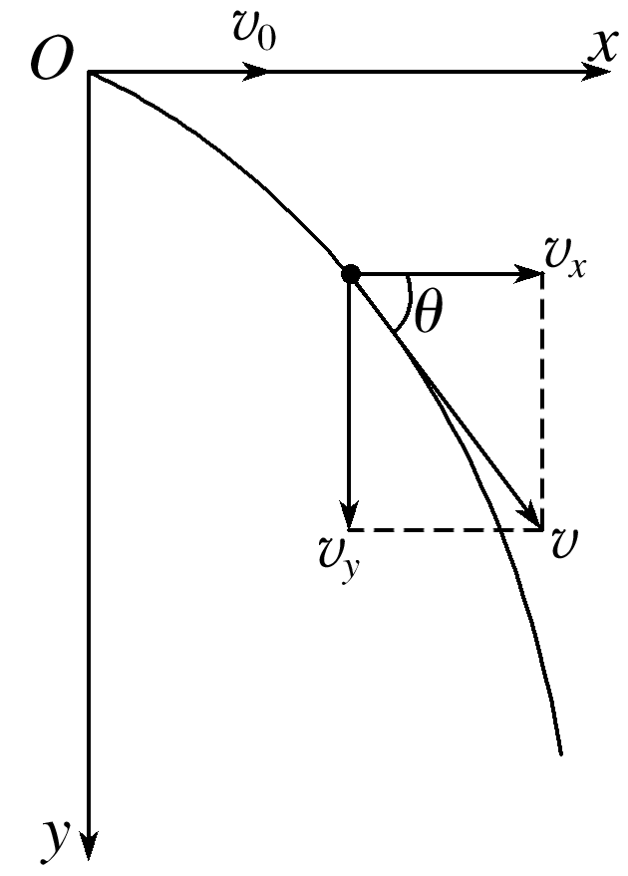
图1
(1)水平方向：不受力，加速度是0，水平方向为匀速直线运动，v_{x}＝v₀.
(2)竖直方向：只受重力，由牛顿第二定律得到：mg＝ma.所以a＝g；竖直方向的初速度为0，所以竖直方向为自由落体运动，v_{y}＝gt.
(3)合速度
大小：v＝＝()；
方向：tan θ＝$\frac{vy}{vx}$＝$\frac{gt}{v0}$(θ是v与水平方向的夹角).
二、平抛运动的位移与轨迹
1.水平位移：x＝v₀t①
2.竖直位移：y＝$\frac{1}{2}$gt²②
3.轨迹方程：由①②两式消去时间t，可得平抛运动的轨迹方程为y＝x²，由此可知平抛运动的轨迹是一条抛物线.
三、一般的抛体运动
物体被抛出时的速度v₀沿斜上方或斜下方时，物体做斜抛运动(设v₀与水平方向夹角为θ).
(1)水平方向：物体做匀速直线运动，初速度v_{0x}＝v₀cos θ.
(2)竖直方向：物体做竖直上抛或竖直下抛运动，初速度v_{y0}＝v₀sin θ.如图2所示.
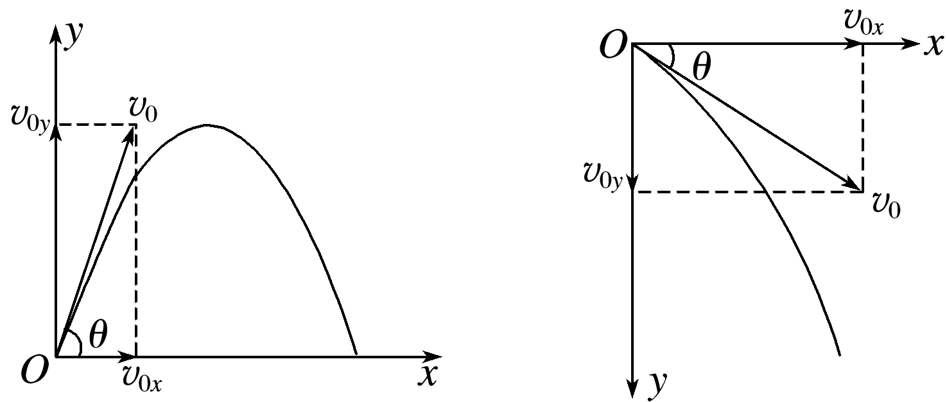
图2
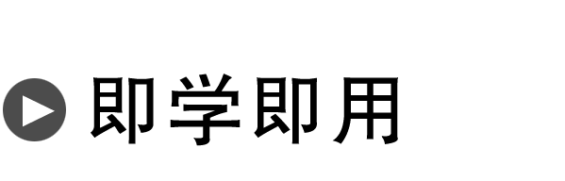
1.判断下列说法的正误.
(1)抛体运动一定是匀变速运动.( √ )
(2)平抛运动的物体初速度越大，下落得越快.( × )
(3)平抛运动物体的速度方向与水平方向的夹角越来越大，若足够高，速度方向最终可能竖直向下.( × )
(4)平抛运动的合位移的方向与合速度的方向一致.( × )
(5)斜上抛运动的物体到达最高点时，速度为零.( × )
2.在距地面高80 m的低空有一小型飞机以30 m/s的速度水平飞行，假定从飞机上释放一物体，g取10 m/s²，不计空气阻力，那么物体落地时间是 s，它在下落过程中发生的水平位移是 m；落地前瞬间的速度大小为 m/s.
答案 4 120 50
解析 由h＝$\frac{1}{2}$gt²，得：t＝$\sqrt{\frac{2h}{g}}$，代入数据得：t＝4 s
水平位移x＝v₀t，代入数据得：
x＝30×4 m＝120 m
v₀＝30 m/s，v_{y}＝$\sqrt{2gh}$＝40 m/s
故v＝
代入数据得v＝50 m/s.
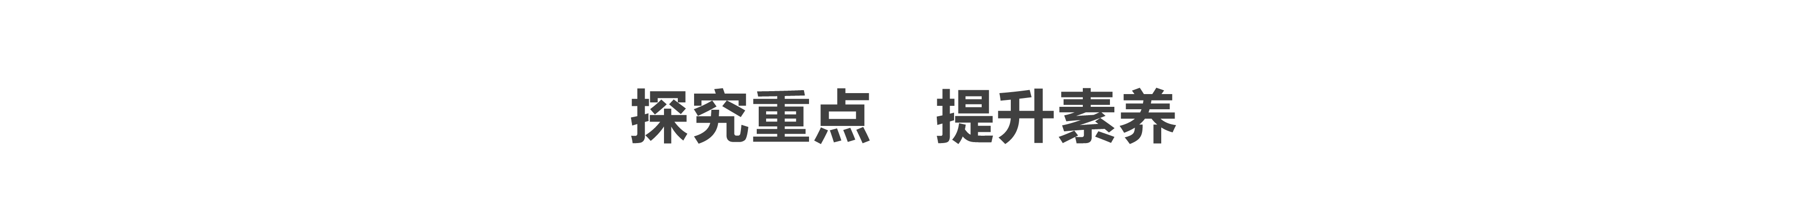
一、对平抛运动的理解
导学探究
图3为一人正在练习水平投掷飞镖，请思考：(不计空气阻力)
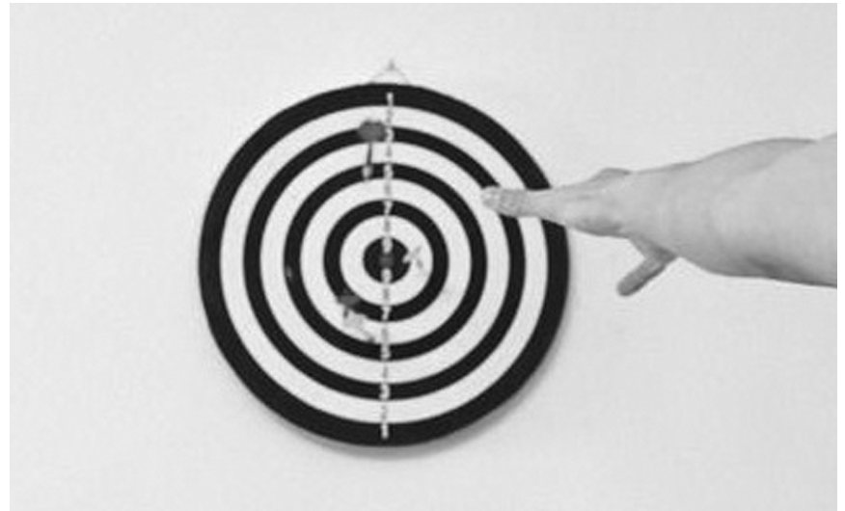
图3
(1)飞镖掷出后，其加速度的大小和方向是否变化？
(2)飞镖的运动是什么性质的运动？
答案 (1)加速度为重力加速度g，大小和方向均不变.
(2)匀变速曲线运动.
知识深化
1.平抛运动的特点
(1)做平抛运动的物体水平方向不受力，做匀速直线运动；竖直方向只受重力，做自由落体运动；其合运动为匀变速曲线运动，其轨迹为抛物线.
(2)平抛运动的速度方向沿轨迹的切线方向，速度大小、方向不断变化.
2.平抛运动的速度变化
如图4所示，由Δv＝gΔt知，任意两个相等的时间间隔内速度的变化量相同，方向竖直向下.
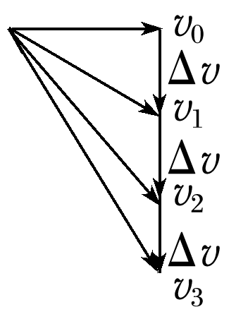
图4
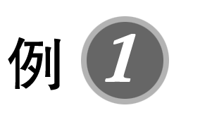(2019·蚌埠市第二学期质检)关于平抛运动，下列说法中正确的是( )
A.平抛运动是一种变加速运动
B.做平抛运动的物体加速度随时间逐渐增大
C.做平抛运动的物体每秒内速度增量相等
D.做平抛运动的物体每秒内位移增量相等
答案 C
解析 平抛运动是匀变速曲线运动，其加速度为重力加速度g，故加速度的大小和方向恒定，在Δt时间内速度的改变量为Δv＝gΔt，因此可知每秒内速度增量大小相等、方向相同，选项A、B错误，C正确；由于水平方向的位移x＝v₀t，每秒内水平位移增量相等，而竖直方向的位移h＝$\frac{1}{2}$gt²，每秒内竖直位移增量不相等，故每秒内位移增量不相等，选项D错误.
二、平抛运动规律的应用
导学探究
图5为小球水平抛出后，在空中做平抛运动的运动轨迹.(自由落体加速度为g，初速度为v₀，不计空气阻力)
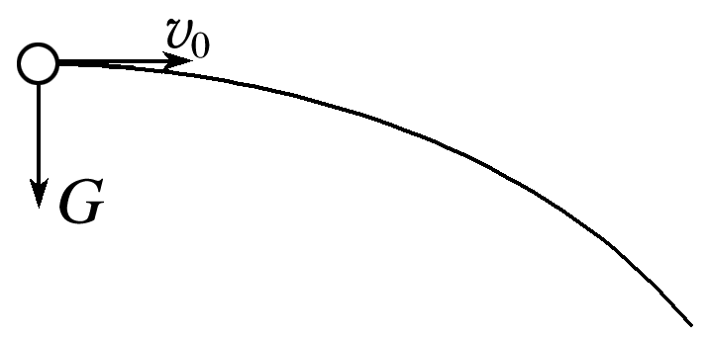
图5
(1)小球做平抛运动，为了便于研究，我们应如何建立坐标系？
(2)以抛出时刻为计时起点，求t时刻小球的速度大小和方向.
(3)以抛出时刻为计时起点，求t时刻小球的位移大小和方向.
答案 (1)一般以初速度v₀的方向为x轴的正方向，竖直向下的方向为y轴的正方向，以小球被抛出的位置为坐标原点，建立平面直角坐标系.
(2)如图所示，初速度为v₀的平抛运动，经过时间t后，其水平分速度v_{x}＝v₀，竖直分速度v_{y}＝gt.根据运动的合成规律可知，小球在这个时刻的速度(即合速度)大小v＝＝，设这个时刻小球的速度方向与水平方向的夹角为θ，则有tan θ＝$\frac{vy}{vx}$＝$\frac{gt}{v0}$.
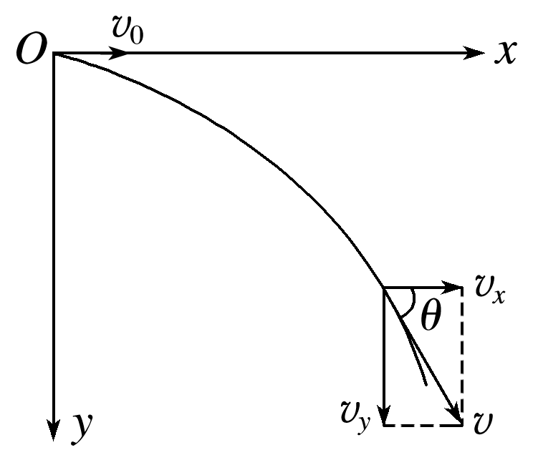
(3)如图所示，水平方向：x＝v₀t
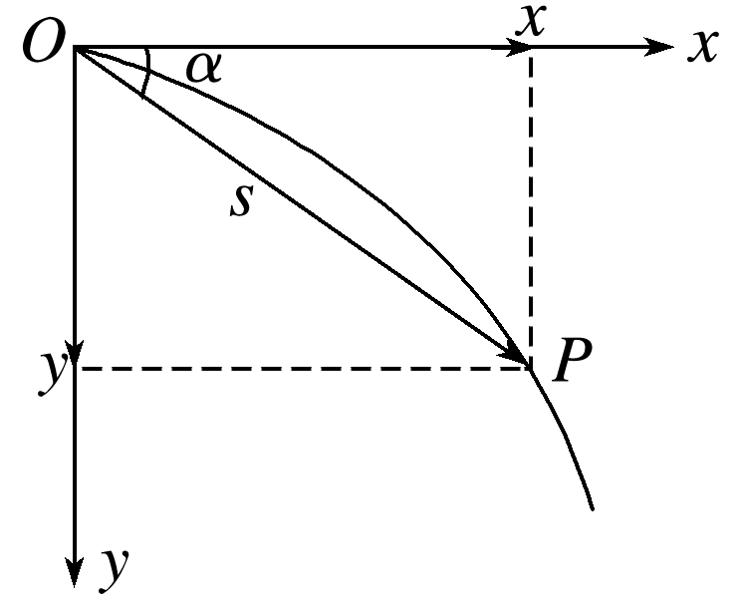
竖直方向：y＝$\frac{1}{2}$gt²
合位移：
s＝$\sqrt{x2＋y2}$＝()()
设这个时刻小球的合位移方向与水平方向之间的夹角为α，则tan α＝$\frac{y}{x}$＝$\frac{gt}{2v0}$.
知识深化
1.平抛运动的研究方法
(1)把平抛运动分解为水平方向上的匀速直线运动和竖直方向上的自由落体运动.
(2)分别运用两个分运动的运动规律去求分速度、分位移等，再合成得到平抛运动的速度、位移等.
2.平抛运动的规律
(1)平抛运动的时间：t＝$\sqrt{\frac{2h}{g}}$，只由高度决定，与初速度无关.
(2)水平位移(射程)：x＝v₀t＝v₀$\sqrt{\frac{2h}{g}}$，由初速度和高度共同决定.
(3)落地速度：v＝＝，与水平方向的夹角为θ，tan θ＝$\frac{vy}{v0}$＝$\frac{\sqrt{2gh}}{v0}$，落地速度由初速度和高度共同决定.
3.平抛运动的推论
(1)做平抛运动的物体在某时刻，其速度方向与水平方向的夹角为θ，位移方向与水平方向的夹角为α，则有tan θ＝2tan α.
证明：如图6所示，tan θ＝$\frac{vy}{vx}$＝$\frac{gt}{v0}$
tan α＝$\frac{yA}{xA}$＝$\frac{\frac{1}{2}gt2}{v0t}$＝$\frac{gt}{2v0}$
所以tan θ＝2tan α.
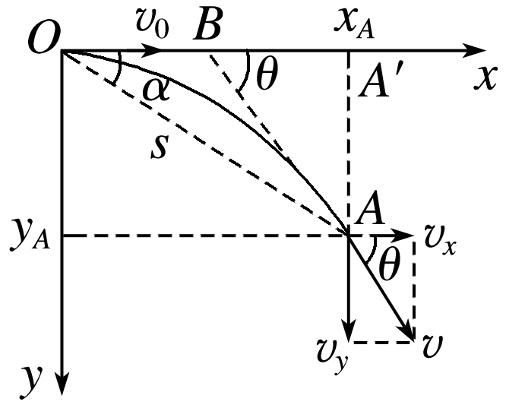
图6
(2)做平抛运动的物体在任意时刻的速度的反向延长线一定通过此时水平位移的中点.
证明：x_{A}＝v₀t，y_{A}＝$\frac{1}{2}$gt²，v_{y}＝gt，
又tan θ＝$\frac{vy}{v0}$＝$\frac{yA}{xA′B}$，解得x_{A′B}＝$\frac{v0t}{2}$＝$\frac{xA}{2}$.
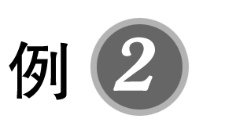(2019·平顶山市高一下学期期末)如图7所示为某公园的喷水装置，若水从喷水口中水平喷出，忽略空气阻力及水之间的相互作用，下列说法中正确的是( )
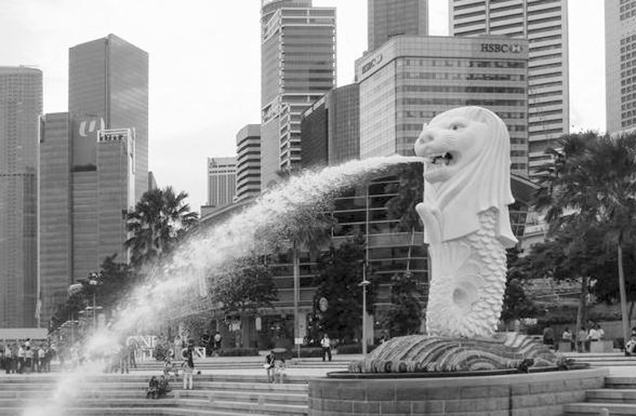
图7
A.喷水口高度一定，喷水速度越大，水从喷出到落入池中的时间越短
B.喷水口高度一定，喷水速度越大，水喷得越近
C.喷水速度一定，喷水口高度越高，水喷得越近
D.喷水口高度一定，无论喷水速度多大，水从喷出到落入池中的时间都相等
答案 D
解析 由题意可将水的运动看成平抛运动，竖直方向做自由落体运动，水平方向做匀速直线运动，则竖直方向有：h＝$\frac{1}{2}$gt²，得t＝$\sqrt{\frac{2h}{g}}$，可知水从喷出到落入池中的时间由喷水口高度决定，与喷水速度无关，所以喷水口高度一定，运动时间一定，故A错误，D正确.水平方向有：x＝v₀t＝v₀$\sqrt{\frac{2h}{g}}$，则知喷水口高度一定，喷水速度越大，水喷得越远；喷水速度一定，喷水口高度越高，水喷得越远，故B、C错误.
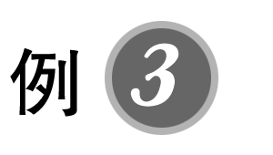以30 m/s的初速度水平抛出一个物体，经过一段时间后，物体的速度方向与水平方向成30°角，不计空气阻力，g取10 m/s².求：
(1)此时物体相对于抛出点的水平位移大小和竖直位移大小；
(2)再经过多长时间，物体的速度方向与水平方向的夹角为60°.(物体的抛出点足够高)
答案 (1)30$\sqrt{3}$ m 15 m (2)2$\sqrt{3}$ s
解析 (1)设物体在A点时速度方向与水平方向成30°角，如图所示，tan 30°＝$\frac{vy}{v0}$＝$\frac{gtA}{v0}$，t_{A}＝$\frac{v0tan 30°}{g}$＝$\sqrt{3}$ s
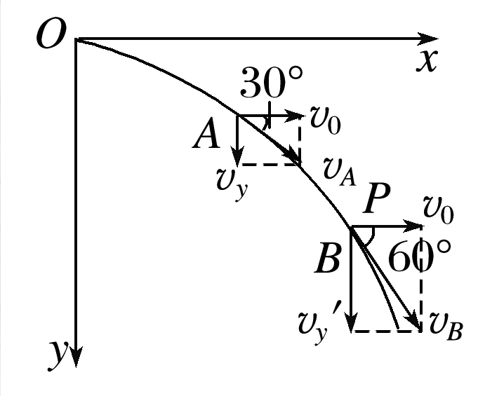
所以在此过程中水平方向的位移x_{A}＝v₀t_{A}＝30$\sqrt{3}$ m
竖直方向的位移y_{A}＝$\frac{1}{2}$gt_{A}²＝15 m.
(2)设物体在B点时速度方向与水平方向成60°角，总运动时间为t_{B}，则t_{B}＝$\frac{v0tan 60°}{g}$＝3$\sqrt{3}$ s
所以物体从A点运动到B点所经历的时间Δt＝t_{B}－t_{A}＝2$\sqrt{3}$ s.
三、平抛运动的临界问题
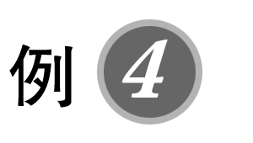(多选)(2019·定远育才学校第二学期期末)如图8所示，水平屋顶高H＝5 m，围墙高h＝3.2 m，围墙到房子的水平距离L＝3 m，围墙外马路宽x＝10 m，为使小球从屋顶水平飞出落在围墙外的马路上，小球离开屋顶时的速度v₀的大小的可能值为(围墙厚度忽略不计，忽略空气阻力，g取10 m/s²)( )
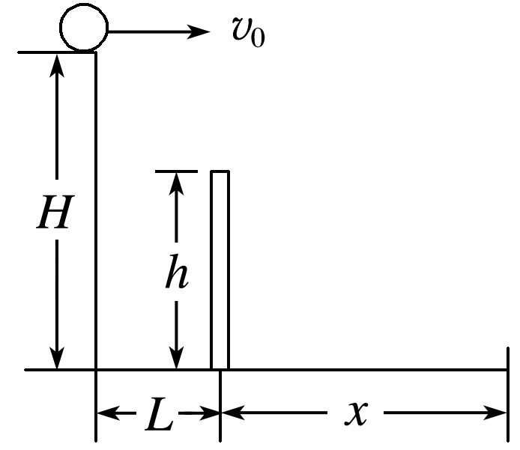
图8
A.6 m/s B.12 m/s C.4 m/s D.2 m/s
答案 AB
解析 刚好能越过围墙时，水平方向：L＝v₀t
竖直方向：H－h＝$\frac{1}{2}$gt²
解得v₀＝5 m/s
刚好能落到马路外边缘时，水平方向：L＋x＝v₀′t′
竖直方向：H＝$\frac{1}{2}$gt′²
解得v₀′＝13 m/s，
所以为使小球从屋顶水平飞出落在围墙外的马路上，速度的取值5 m/s≤v≤13 m/s，故选A、B.
分析平抛运动中的临界问题时一般运用极限分析的方法，即把要求的物理量设定为极大或极小，让临界问题突显出来，找出满足临界状态的条件.
针对训练 一阶梯如图9所示，其中每级台阶的高度和宽度都是0.4 m，一小球以水平速度v从图示位置飞出，不计空气阻力，g取10 m/s²，欲打在第4级台阶上，则v的取值范围是( )
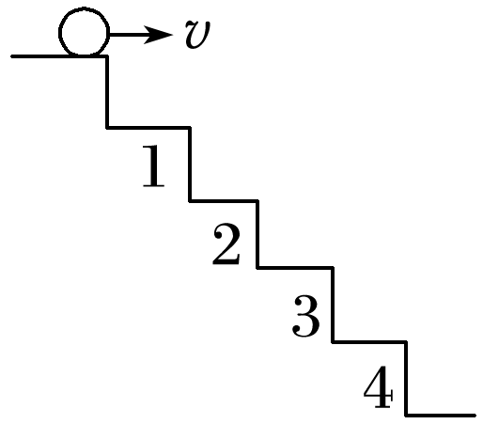
图9
A.$\sqrt{6}$ m/s<v≤2$\sqrt{2}$ m/s
B.2$\sqrt{2}$ m/s<v≤3.5 m/s
C.$\sqrt{2}$ m/s<v<$\sqrt{6}$ m/s
D.2 m/s<v<$\sqrt{6}$ m/s
答案 A
解析 若恰好打在第3级台阶的边缘，则有：
3h＝$\frac{1}{2}$gt₃²，3l＝v₃t₃
解得v₃＝$\sqrt{6}$ m/s
若恰好打在第4级台阶的边缘，
则有4h＝$\frac{1}{2}$gt₄²，4l＝v₄t₄
解得v₄＝2$\sqrt{2}$ m/s
所以打在第4级台阶上应满足的条件：
$\sqrt{6}$ m/s<v≤2$\sqrt{2}$ m/s.

四、斜抛运动
1.斜抛运动的规律
(1)斜抛运动的性质：斜抛运动是加速度恒为重力加速度g的匀变速曲线运动，轨迹是抛物线.
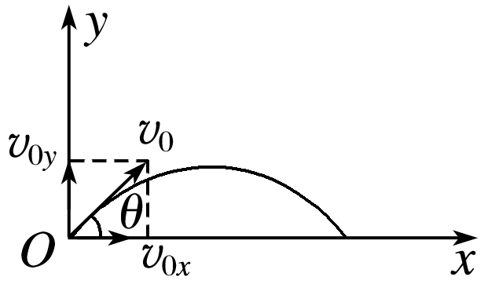
图10
(2)斜抛运动的基本规律(以斜上抛为例说明，如图10所示)
①水平方向：v_{0x}＝v₀cos θ，F_{合x}＝0.
②竖直方向：v_{0y}＝v₀sin θ，F_{合y}＝mg.
(3)斜上抛运动可以看成水平方向的匀速直线运动和竖直方向的竖直上抛运动的合运动.
①速度公式：v_{x}＝v_{0x}＝v₀cos θ
v_{y}＝v_{0y}－gt＝v₀sin θ－gt
②位移公式：x＝v₀cos θ·t
y＝v₀sin θ·t－$\frac{1}{2}$gt²
2.斜抛运动的对称性
(1)时间对称：相对于轨迹最高点，两侧对称的上升时间等于下降时间.
(2)速度对称：相对于轨迹最高点，两侧对称的两点速度大小相等.
(3)轨迹对称：斜抛运动的轨迹相对于过最高点的竖直线对称.
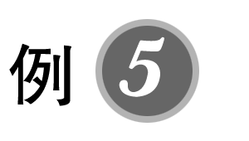苏格兰的塞尔海峡位于欧洲大陆与塞尔岛之间，这个海峡宽约6 m，假设有一位运动员，他要以与水平面成37°的角度斜向上进行“越海之跳”，可使这位运动员越过这个海峡的初速度的最小值是多少？(忽略空气阻力.sin 37°＝0.6，cos 37°＝0.8，g取10 m/s²)
答案 $\frac{5}{2}$$\sqrt{10}$ m/s
解析 设该运动员的最小初速度为v₀，其在水平方向运动的距离恰为6 m，则其水平分速度：v_{0x}＝v₀cos 37°
水平位移：x＝v_{0x}t
竖直分速度：v_{0y}＝v₀sin 37°
运动时间：t＝2$\frac{v0y}{g}$
联立并代入数据得：v₀＝$\frac{5}{2}$$\sqrt{10}$ m/s.

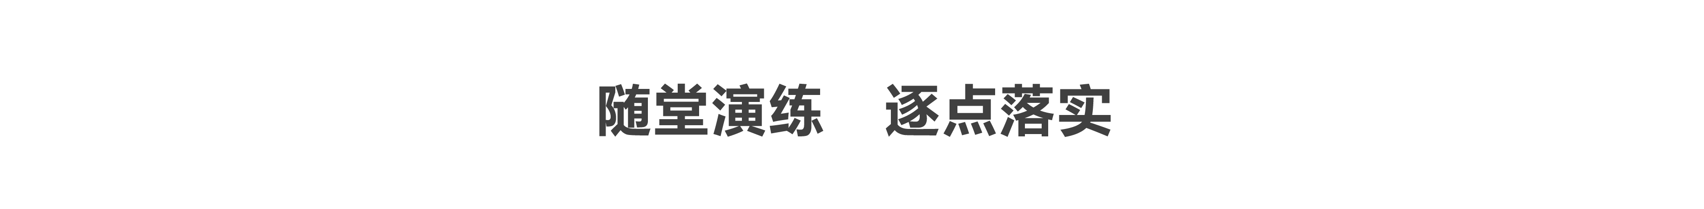
1.(平抛运动的理解)(多选)关于平抛运动，下列说法正确的是( )
A.平抛运动是一种在恒力作用下的曲线运动
B.平抛运动的速度方向与合力方向的夹角保持不变
C.平抛运动的速度大小是时刻变化的
D.平抛运动的速度方向与加速度方向的夹角一定越来越小
答案 ACD
解析 做平抛运动的物体只受重力作用，故A正确；平抛运动是曲线运动，速度时刻变化，由v＝知，合速度v在增大，故C正确；对平抛物体的速度方向与加速度(合力)方向的夹角θ，有tan θ＝$\frac{v0}{vy}$＝$\frac{v0}{gt}$，因t一直增大，所以tan θ变小，θ变小，故D正确，B错误.
2.(平抛运动规律的应用)(多选)(2018·南充市高一检测)如图11所示，在网球的网前截击练习中，若练习者在球网正上方距地面H处，将球以速度v沿垂直球网的方向击出，球刚好落在底线上，已知底线到网的距离为L，重力加速度为g，将球的运动视作平抛运动，下列表述正确的是( )
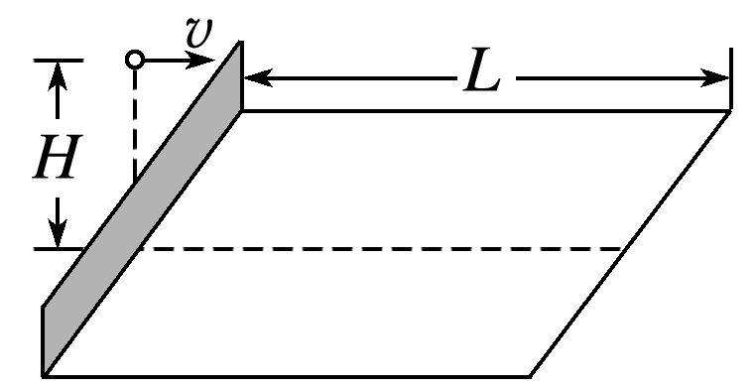
图11
A.球的速度v等于L$\sqrt{\frac{g}{2H}}$
B.球从击出至落地所用时间为$\sqrt{\frac{2H}{g}}$
C.球从击球点至落地点的位移等于L
D.球从击球点至落地点的位移与球的质量有关
答案 AB
解析 由平抛运动规律知，在水平方向上有：L＝vt，在竖直方向上有：H＝$\frac{1}{2}$gt²，联立解得t＝ $\sqrt{\frac{2H}{g}}$，v＝L$\sqrt{\frac{g}{2H}}$，所以A、B正确；球从击球点至落地点的位移为s＝$\sqrt{H2＋L2}$，C、D错误.

3.(平抛运动规律的应用)(2019·永春一中高一下学期期末)如图12所示，喷枪水平放置且固定，图中虚线分别为水平线和竖直线.A、B、C、D为喷枪射出的打在墙上的四个液滴，四个液滴均可以视为质点；不计空气阻力，已知D、C、B、A与水平线的间距依次为1 cm、4 cm、9 cm、16 cm，则下列说法正确的是( )
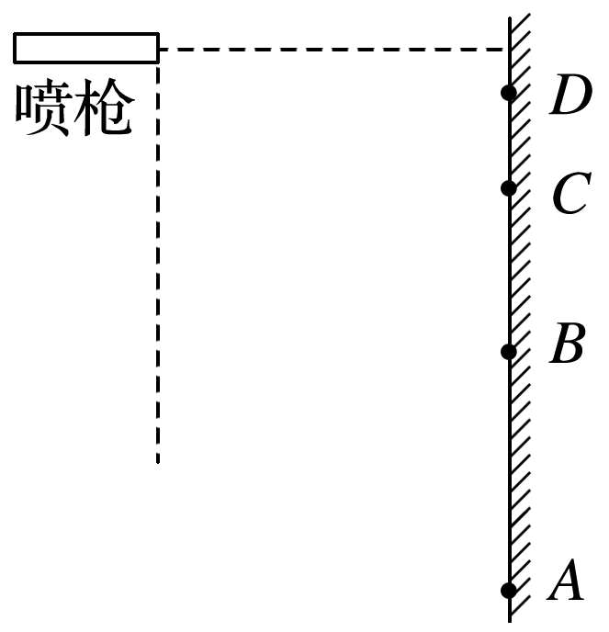
图12
A.A、B、C、D四个液滴的射出速度相同
B.A、B、C、D四个液滴在空中的运动时间是相同的
C.A、B、C、D四个液滴出射速度之比应为1∶2∶3∶4
D.A、B、C、D四个液滴出射速度之比应为3∶4∶6∶12
答案 D
解析 液滴在空中做平抛运动，水平方向做匀速直线运动，竖直方向做自由落体运动.设喷枪到墙的水平距离为x，液滴到墙时下落的高度为h，则有：x＝v₀t，h＝$\frac{1}{2}$gt²，可得：t＝$\sqrt{\frac{2h}{g}}$，v₀＝x$\sqrt{\frac{g}{2h}}$，由题图知：A、B、C、D四个液滴的水平距离x相等，下落高度h不等，则四个液滴的运动时间及射出的初速度一定不同，故A、B错误；四个液滴下落高度之比为16∶9∶4∶1，由v₀＝x$\sqrt{\frac{g}{2h}}$和数学知识可得：液滴出射速度之比应为3∶4∶6∶12，故C错误，D正确.
4.(平抛运动的临界问题)如图13所示，M、N是两块挡板，挡板M高h′＝10 m，其上边缘与挡板N的下边缘在同一水平面.从高h＝15 m的A点以速度v₀水平抛出一小球(可视为质点)，A点与两挡板的水平距离分别为d₁＝10 m，d₂＝20 m.N板的上边缘高于A点，若能使小球直接进入挡板M的右边区域，则小球水平抛出的初速度v₀的大小
可能是下列给出数据中的哪个(g取10 m/s²，空气阻力不计)( )
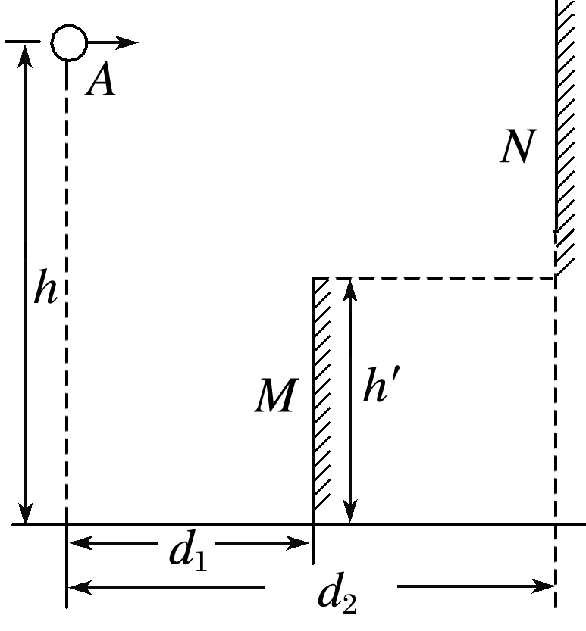
图13
A.8 m/s B.4 m/s C.15 m/s D.21 m/s
答案 C
解析 要让小球落到挡板M的右边区域，下落的高度为Δh＝h－h′＝5 m，由t＝$\sqrt{\frac{2Δh}{g}}$得t＝1 s，由d₁＝v₀₁t，d₂＝v₀₂t，得v₀的范围为10 m/s≤v₀≤20 m/s，故C正确，A、B、D错误.
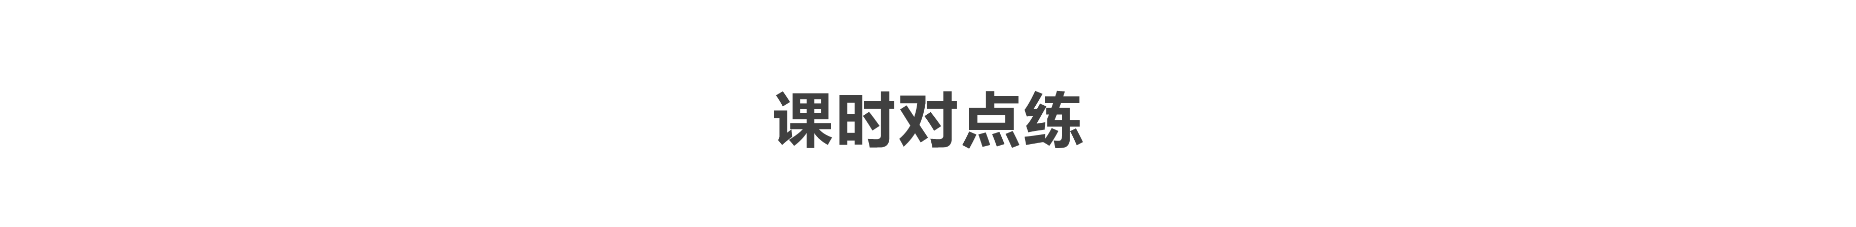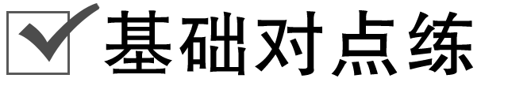
考点一 平抛运动的理解
1.(2018·三明市三地三校高一下期中)关于平抛运动，下列说法中正确的是( )
A.平抛运动是一种不受任何外力作用的运动
B.平抛运动是曲线运动，其速度方向不断改变，不可能是匀变速运动
C.做平抛运动的物体质量越小，落点就越远，质量越大，落点就越近
D.平抛运动可以分解为水平方向的匀速直线运动和竖直方向的自由落体运动
答案 D
解析 做平抛运动的物体受重力的作用，故A错误；平抛运动是曲线运动，其速度方向沿轨迹的切线方向，不断改变，所以平抛运动是变速运动；由于其加速度为g，保持不变，所以平抛运动是匀变速曲线运动，故B错误；由平抛运动规律知，做平抛运动的物体的落点远近只与其初速度和下落高度有关，与其质量无关，故C错误；平抛运动可以分解为水平方向的匀速直线运动和竖直方向的自由落体运动，故D正确.
2.从离地面h高处投出A、B、C三个小球，A球自由下落，B球以速度v水平抛出，C球以速度2v水平抛出，不计空气阻力，它们落地时间t_{A}、t_{B}、t_{C}的关系是( )
A.t_{A}<t_{B}<t_{C} B.t_{A}>t_{B}>t_{C}
C.t_{A}<t_{B}＝t_{C} D.t_{A}＝t_{B}＝t_{C}
答案 D
解析 平抛运动物体的飞行时间仅与高度有关，与水平方向的初速度大小无关，故t_{B}＝t_{C}，而平抛运动的竖直分运动为自由落体运动，所以t_{A}＝t_{B}＝t_{C}，D正确.
3.(2019·林州一中期中)物体做平抛运动时，下列描述物体速度变化量大小Δv随时间t变化的图像，可能正确的是( )
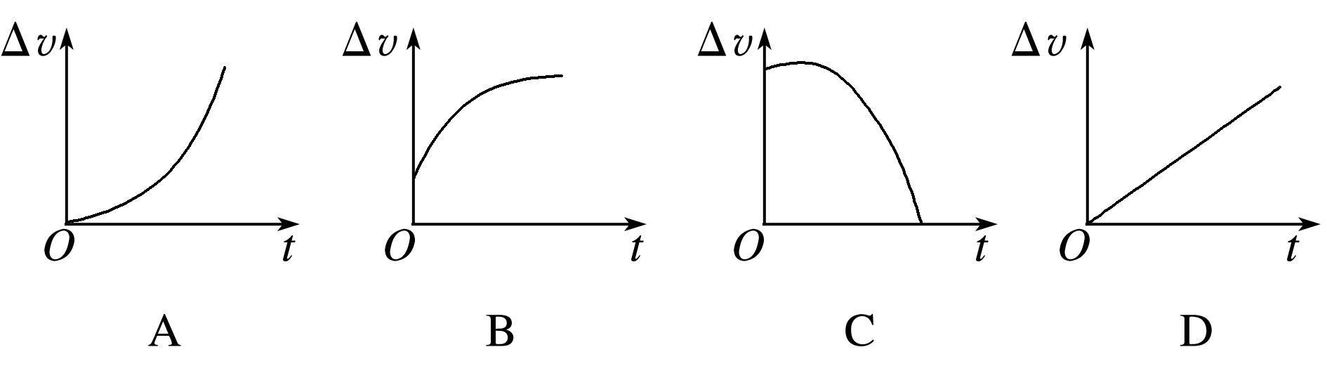
答案 D

解析 根据平抛运动的规律Δv＝gt，可得Δv与t成正比，Δv与t的关系图线为一条过原点的倾斜直线，选项D正确.
考点二 平抛运动规律的应用
4.在平坦的垒球运动场上，击球手挥动球棒将垒球水平击出，垒球飞行一段时间后落地.若不计空气阻力，则( )
A.垒球落地时瞬时速度的大小仅由初速度决定
B.垒球落地时瞬时速度的方向仅由击球点离地面的高度决定
C.垒球在空中运动的水平位移仅由初速度决定
D.垒球在空中运动的时间仅由击球点离地面的高度决定
答案 D
解析 垒球被击出后做平抛运动，设垒球在空中运动时间为t，由h＝$\frac{1}{2}$gt²得t＝$\sqrt{\frac{2h}{g}}$，故t仅由高度h决定，选项D正确；水平位移x＝v₀t＝v₀$\sqrt{\frac{2h}{g}}$，故水平位移x由初速度v₀和高度h共同决定，选项C错误；落地速度v＝()＝，故落地速度v由初速度v₀和高度h共同决定，选项A错误；设落地速度v与水平方向的夹角为θ，则tan θ＝$\frac{\sqrt{2gh}}{v0}$，故落地速度v的方向由初速度v₀和高度h共同决定，选项B错误.
5.羽毛球运动员林丹曾在某综艺节目中表演羽毛球定点击鼓，如图1所示是他表演时的羽毛球场地示意图.图中甲、乙两鼓等高，丙、丁两鼓较低但也等高.若林丹各次发球时羽毛球飞出位置不变且均做平抛运动，则( )
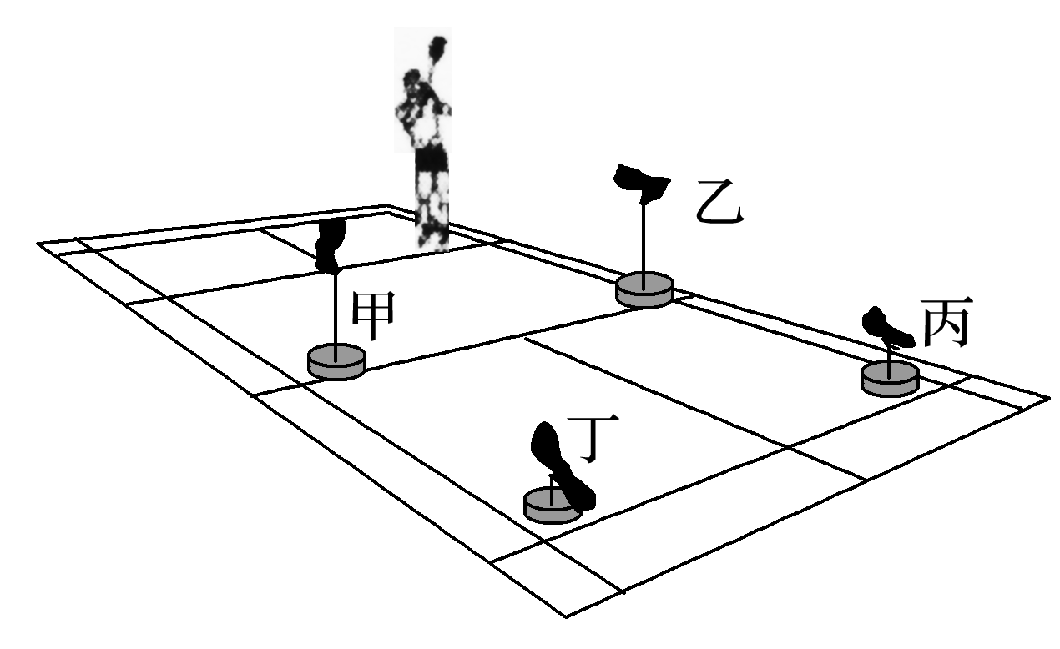
图1
A.击中甲、乙两鼓的两球初速度v_{甲}＝v_{乙}
B.击中甲、乙两鼓的两球初速度v_{甲}>v_{乙}
C.假设某次发球能够击中甲鼓，用相同速度发球可能击中丁鼓
D.击中四鼓的羽毛球中，击中丙鼓的初速度最大
答案 B
解析 甲、乙两鼓距飞出点的高度相同，击中甲、乙两鼓的羽毛球的运动时间相同，由于水平位移x_{甲}>x_{乙}，所以v_{甲}>v_{乙}，故A错误，B正确；由题图可知，羽毛球的发球点与甲、丁两鼓，三个点不在同一直线上，所以用能够击中甲鼓的速度，不可能击中丁鼓，故C错误；由于丙、丁两鼓的高度相同，但丁鼓距离发球点的水平距离更大，所以击中丁鼓的初速度一定大于击中丙鼓的初速度，故D错误.
6.(2019·田家炳实验中学高一下学期期末)如图2所示，a、b和c三个小球从同一竖直线上的A、B两点水平抛出，落到同一水平面上，其中b和c是从同一点抛出的，a、b两球落在同一点.设a、b和c三个小球的初速度分别为v_{a}、v_{b}、v_{c}，运动时间分别为t_{a}、t_{b}、t_{c}，不考虑空气阻力，则( )
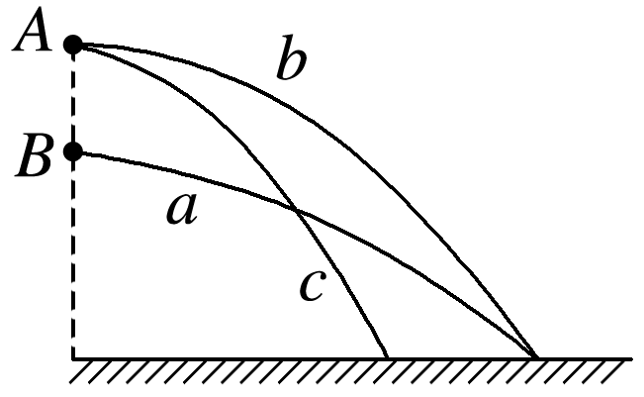
图2
A.v_{a}>v_{b}＝v_{c}，t_{a}>t_{b}>t_{c} B.v_{a}>v_{b}>v_{c}，t_{a}<t_{b}＝t_{c}
C.v_{a}<v_{b}<v_{c}，t_{a}＝t_{b}>t_{c} D.v_{a}>v_{b}>v_{c}，t_{a}>t_{b}＝t_{c}
答案 B
解析 a、b、c三个小球做平抛运动，竖直方向为自由落体运动，即h＝$\frac{1}{2}$gt²，则t＝$\sqrt{\frac{2h}{g}}$，即小球运动时间由抛出点的高度决定，故t_{a}<t_{b}＝t_{c}；水平方向为匀速直线运动，即x＝v₀t，则v₀＝$\frac{x}{t}$，由于t_{b}＝t_{c}，x_{b}>x_{c}，故v_{b}>v_{c}；由于t_{a}<t_{b}，而且x_{a}＝x_{b}，故v_{a}>v_{b}，综上所述：v_{a}>v_{b}>v_{c}，故选项B正确，A、C、D错误.
7.在抗震救灾中，一架飞机水平匀速飞行.从飞机上每隔1 s释放1包物品，先后共释放4包(都未落地)，若不计空气阻力，从地面上观察4包物品( )
A.在空中任何时刻总是排成抛物线，它们的落地点是等间距的
B.在空中任何时刻总是排成抛物线，它们的落地点是不等间距的
C.在空中任何时刻总在飞机正下方，排成竖直的直线，它们的落地点是等间距的
D.在空中任何时刻总在飞机正下方，排成竖直的直线，它们的落地点是不等间距的
答案 C
解析 因为不计空气阻力，物品在水平方向将做和飞机速度相同的匀速运动，因而4包物品在空中任何时刻总在飞机正下方，排成竖直的直线；因为释放高度相同，物品做平抛运动的时间相同，水平速度相同，释放时间间隔相同，所以它们的落地点是等间距的，故C正确.
8.(多选)如图3所示，高为h＝1.25 m的平台上覆盖一层薄冰.现有一质量为60 kg的滑雪爱好者以一定的初速度v向平台边缘滑去，着地时速度的方向与水平地面的夹角为45°(取重力加速度g＝10 m/s²，不计空气阻力).由此可知下列各项中正确的是( )
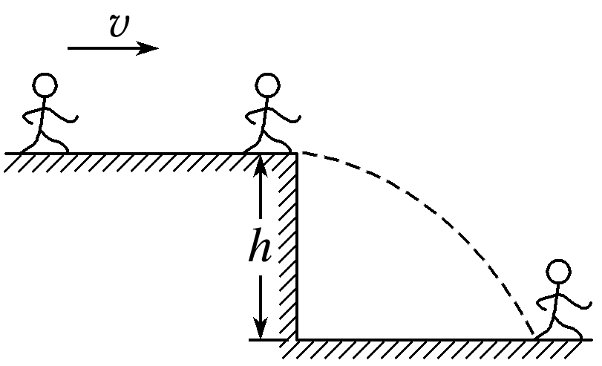
图3
A.滑雪者离开平台边缘时的速度大小是5.0 m/s
B.滑雪者着地点到平台边缘的水平距离是2.5 m
C.滑雪者在空中运动的时间为1 s
D.着地时滑雪者的速度大小是5.0 m/s
答案 AB
解析 由v_{y}²＝2gh，可得v_{y}＝$\sqrt{2gh}$＝$\sqrt{2×10×1.25}$ m/s＝5.0 m/s，着地时的速度方向与水平地面的夹角为45°，所以着地时水平速度和竖直速度的大小相等，所以滑雪者离开平台边缘时的速度大小v＝v_{y}＝5.0 m/s，故A正确.由v_{y}＝gt得，滑雪者在空中运动的时间t＝0.5 s，滑雪者在水平方向上做匀速直线运动，水平距离为x＝vt＝2.5 m，故B正确，C错误；滑雪者着地的速度大小为v′＝＝$\sqrt{2}$v＝5$\sqrt{2}$ m/s，故D错误.
9.(2018·山西省实验中学期中)在电视剧里，我们经常看到这样的画面：屋外刺客向屋里投来两支飞镖，落在墙上，如图4所示.现设飞镖是从同一位置做平抛运动射出来的，飞镖A与竖直墙壁成53°角，飞镖B与竖直墙壁成37°角，落点相距为d，试求刺客离墙壁有多远( )
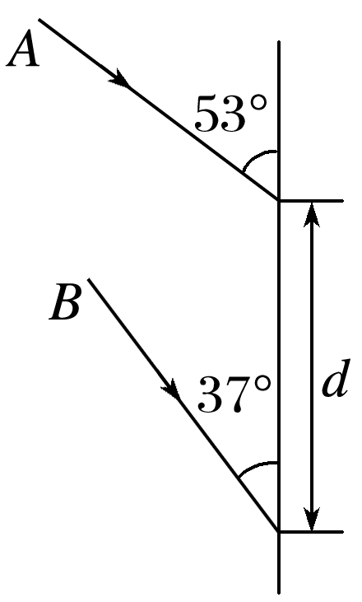
图4
A.$\frac{9}{7}$d B.2d
C.$\frac{24}{7}$d D.$\frac{12}{7}$d
答案 C
解析 设水平距离为x，飞镖的初速度为v₀，竖直分速度为v_{y}，则v_{y}＝$\frac{v0}{tan θ}$＝gt，v₀＝$\frac{x}{t}$，联立解得t²＝$\frac{x}{gtan θ}$，下落距离h＝$\frac{1}{2}$gt²＝$\frac{x}{2tan θ}$，可得h_{A}＝$\frac{3}{8}$x，h_{B}＝$\frac{2}{3}$x，根据h_{B}－h_{A}＝d，解得x＝$\frac{24}{7}$d，故C正确，A、B、D错误.
考点三 斜抛运动
10.(多选)(2018·北大附中期中)如图5所示，水平地面上不同位置的三个小球斜上抛，沿三条不同的路径运动最终落在同一点，三条路径的最高点是等高的，若忽略空气阻力的影响，下列说法正确的是( )
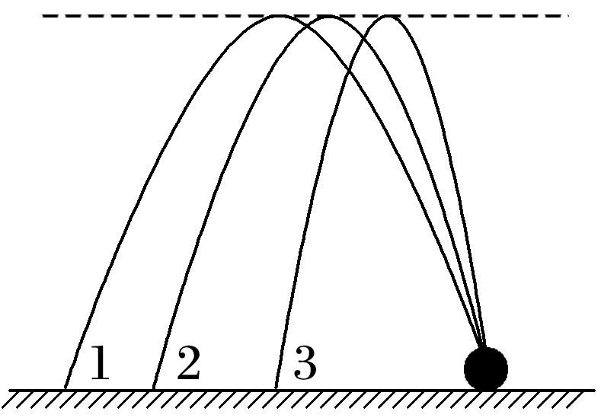
图5
A.沿路径1抛出的小球落地的速率最大
B.沿路径3抛出的小球在空中运动的时间最长
C.三个小球抛出的初速度竖直分量相等
D.三个小球抛出的初速度水平分量相等
答案 AC
解析 根据运动的合成与分解，将初速度分解为竖直方向和水平方向的分速度，三个小球上升高度相同，根据h＝可知三个小球沿竖直方向的分速度相同，故C正确；由t＝$\frac{vy}{g}$及对称性可知，三个小球在空中运动的时间相等，所以B错误；由于沿路径1抛出的小球水平位移最大，而运动时间相等，可知沿路径1抛出的小球水平分速度最大，根据平行四边形定则可知沿路径1抛出的小球落地的速率最大，故A正确，D错误.
11.(2019·长丰二中高一下学期期末)如图6所示，某同学分别在同一直线上的A、B、C三个位置投掷篮球，结果都击中篮筐，击中篮筐时篮球的速度方向均沿水平方向，大小分别为v₁、v₂、v₃，若篮球出手时高度相同，速度的方向与水平方向的夹角分别是θ₁、θ₂、θ₃，不计空气阻力，则下列说法正确的是( )
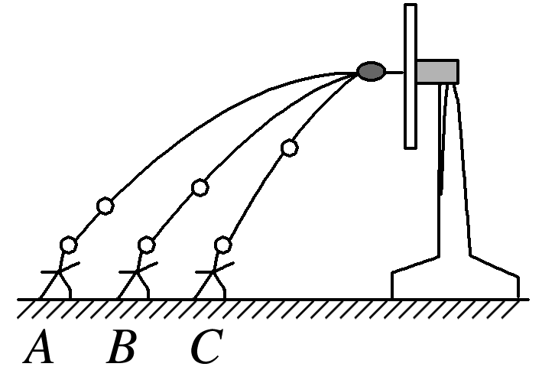
图6
A.v₁<v₂<v₃ B.v₁>v₂>v₃
C.θ₁>θ₂>θ₃ D.θ₁＝θ₂＝θ₃
答案 B
解析 三个篮球都垂直击中篮筐，其逆过程是平抛运动，设某一篮球击中篮筐的速度为v，上升的高度为h，水平位移为x，则有：x＝vt，h＝$\frac{1}{2}$gt²，可得：v＝x$\sqrt{\frac{g}{2h}}$，h相同，则v∝x，则得v₁>v₂>v₃，故B正确，A错误；根据速度的分解有：tan θ＝$\frac{gt}{v}$，t相同，v₁>v₂>v₃，则得θ₁<θ₂<θ₃，故C、D错误.

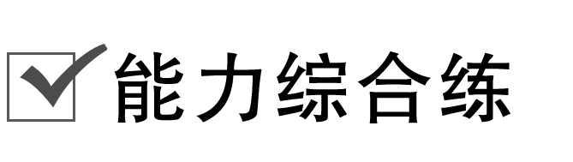
12.(2017·浙江4月选考)图7中给出了某一通关游戏的示意图，安装在轨道AB上可上下移动的弹射器，能水平射出速度大小可调节的弹丸，弹丸射出口在B点的正上方.竖直面内的半圆弧轨道BCD的半径R＝2.0 m，直径BD水平且与轨道AB处在同一竖直面内，小孔P和圆心O连线与水平方向夹角为37°.游戏要求弹丸垂直于P点圆弧切线方向射入小孔P就能进入下一关，为了能通关，弹射器离B点的高度和弹丸射出的初速度分别是(不计空气阻力，sin 37°＝0.6，cos 37°＝0.8，g＝10 m/s²)( )
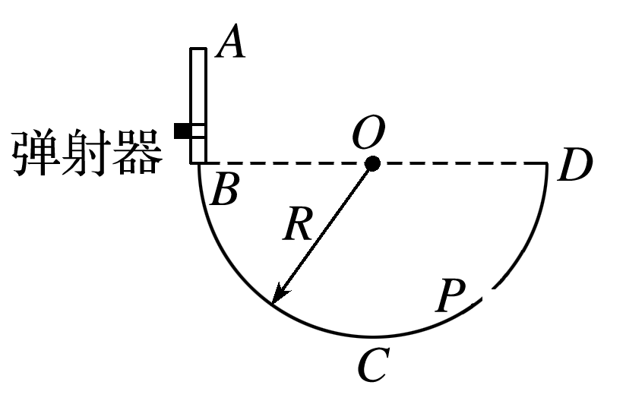
图7
A.0.15 m,4$\sqrt{3}$ m/s B.1.50 m,4$\sqrt{3}$ m/s
C.0.15 m,2$\sqrt{6}$ m/s D.1.50 m,2$\sqrt{6}$ m/s
答案 A
解析 弹丸从抛出到P点，其水平位移
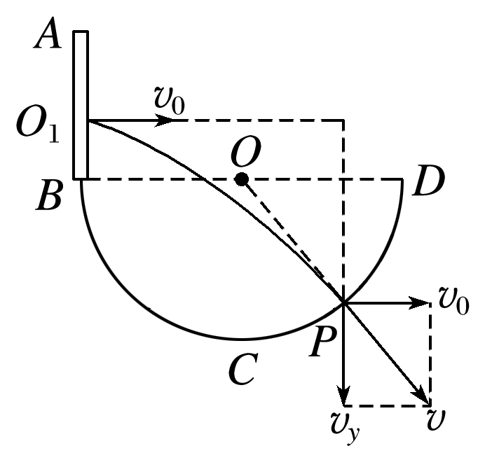
x＝R＋Rcos 37°＝v₀t
竖直位移
y＝h＋Rsin 37°＝$\frac{1}{2}$gt²
弹丸到达P点时速度方向垂直于P点圆弧切线方向，即v的方向与水平方向的夹角为37°
则有：tan 37°＝$\frac{vy}{v0}$＝$\frac{gt}{v0}$
由以上三式解得
v₀＝4$\sqrt{3}$ m/s，h＝0.15 m，故选A.
13.(多选)如图8，在某次比赛中，排球从底线A点的正上方以某一速度水平发出，排球正好擦着球网落在对方底线的B点上，且AB平行于边界CD.已知网高为h，球场的长度为s，不计空气阻力且排球可看成质点，则排球被发出时，击球点的高度H和水平初速度v分别为( )
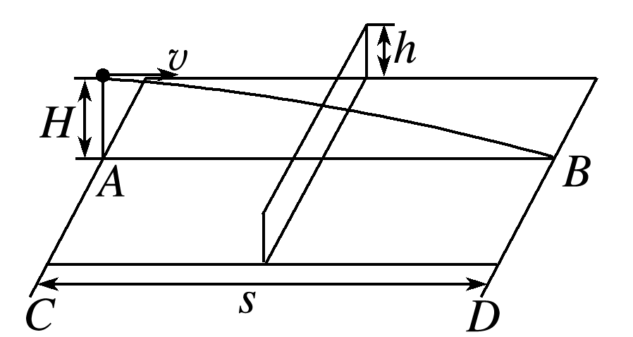
图8
A.H＝$\frac{4}{3}$h B.H＝$\frac{3}{2}$h
C.v＝$\frac{s}{3h}$$\sqrt{3gh}$ D.v＝$\frac{s}{4h}$$\sqrt{6gh}$
答案 AD
解析 排球做平抛运动，在水平方向上做匀速直线运动，有x＝vt，则排球从初位置运动到网的位置与排球从初位置到落地的时间之比为t₁∶t₂＝$\frac{s}{2}$∶s＝1∶2，排球在竖直方向上做自由落体运动，由h＝$\frac{1}{2}$gt²得，$\frac{H－h}{H}$＝＝＝($\frac{1}{2}$)²＝$\frac{1}{4}$，解得H＝$\frac{4}{3}$h，故A正确，B错误；排球从被发出至落在B点的过程中有s＝vt，所以v＝$\frac{s}{t}$＝$\frac{s}{\sqrt{\frac{2H}{g}}}$＝$\frac{s}{4h}$$\sqrt{6gh}$，故C错误，D正确.
14.(2018·湖北孝感高中期末)如图9所示，窗子上、下沿间的高度H＝1.6 m，墙的厚度d＝0.4 m，某人在离墙壁距离L＝1.4 m、距窗子上沿h＝0.2 m处的P点，将可视为质点的小物件以速度v水平抛出，小物件直接穿过窗口并落在水平地面上，取g＝10 m/s²，不计空气阻力.则v的取值范围是( )
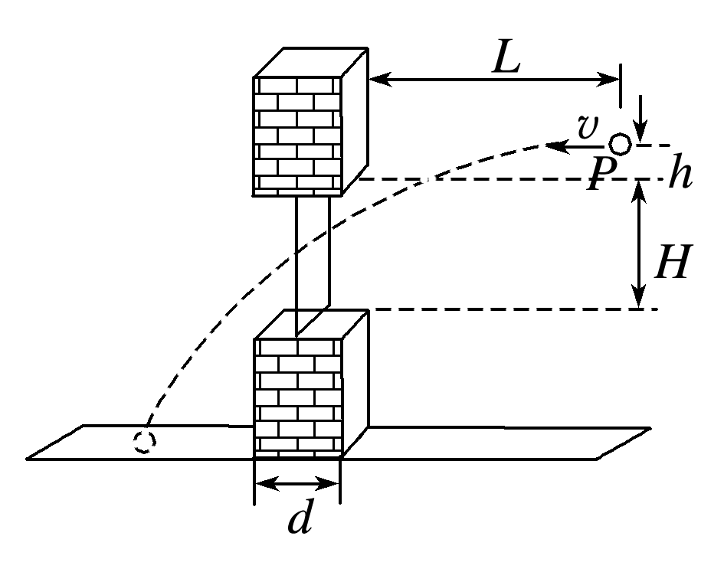
图9
A.v＞7 m/s
B.v＜2.3 m/s
C.3 m/s＜v＜7 m/s
D.2.3 m/s＜v＜3 m/s
答案 C
解析 若小物件恰好经窗口上沿，则有h＝$\frac{1}{2}$gt₁²，L＝v₁t₁，解得v₁＝7 m/s，若小物件恰好经窗口下沿，则有h＋H＝$\frac{1}{2}$gt₂²，L＋d＝v₂t₂，解得v₂＝3 m/s，所以3 m/s＜v＜7 m/s，故C正确.
15.(2019·衡阳市高一下学期期末)如图10，汽车以v₀＝1.6 m/s的速度在水平地面上匀速行驶，汽车后壁货架上放有一小球(可视为质点)，货架水平，架高h＝1.8 m.由于前方事故，突然急刹车，汽车轮胎抱死，小球从架上落下.已知该汽车刹车后做加速度大小为a＝2 m/s²的匀减速直线运动，忽略小球与架子间的摩擦及空气阻力，g取10 m/s².求：
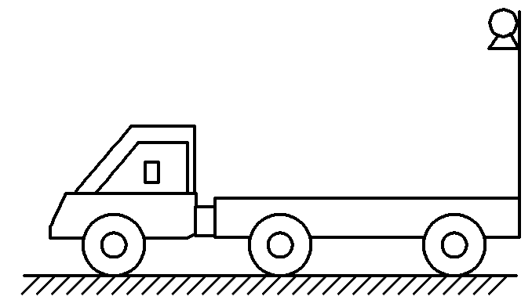
图10
(1)小球落到车厢底板的时间t；
(2)小球在车厢底板上落点距车后壁的距离d.
答案 (1)0.6 s (2)0.36 m
解析 (1)汽车刹车后，小球做平抛运动，h＝$\frac{1}{2}$gt²
解得：t＝$\sqrt{\frac{2h}{g}}$＝0.6 s
(2)小球的水平位移为：x₂＝v₀t
汽车做匀减速直线运动，刹车时间为t′，则：t′＝$\frac{v0}{a}$＝0.8 s>0.6 s
则汽车的实际位移为：x₁＝v₀t－$\frac{1}{2}$at²
故小球在车厢底板上落点距车后壁的距离：d＝x₂－x₁＝0.36 m.
16.在真空环境内探测微粒在重力场中能量的简化装置如图11所示，P是一个微粒源，能持续水平向右发射质量相同、初速度不同的微粒.高度为h的探测屏AB竖直放置，探测屏AB离P点的水平距离为L，探测屏AB上端A与P点的高度差也为h，重力加速度为g.
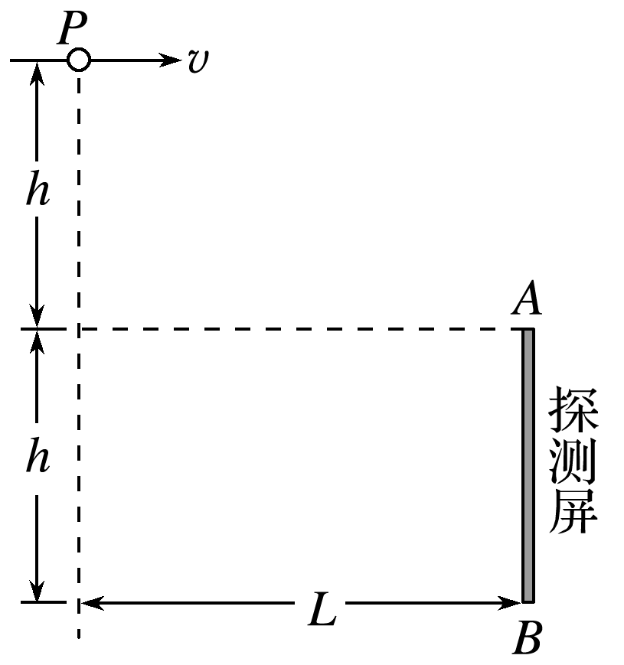
图11
(1)若微粒打在探测屏AB的中点，求微粒在空中飞行的时间；
(2)求能被屏探测到的微粒的初速度范围.
答案 (1)$\sqrt{\frac{3h}{g}}$ (2)$\frac{L}{2}$$\sqrt{\frac{g}{h}}$≤v≤L$\sqrt{\frac{g}{2h}}$
解析 (1)打在AB中点的微粒，竖直方向有$\frac{3}{2}$h＝$\frac{1}{2}$gt²
解得t＝$\sqrt{\frac{3h}{g}}$；
(2)打在B点的微粒，有v₁＝$\frac{L}{t1}$，2h＝$\frac{1}{2}$gt₁²
解得v₁＝$\frac{L}{2}$$\sqrt{\frac{g}{h}}$
同理，打在A点的微粒的初速度v₂＝L$\sqrt{\frac{g}{2h}}$
微粒的初速度范围为$\frac{L}{2}$$\sqrt{\frac{g}{h}}$≤v≤L$\sqrt{\frac{g}{2h}}$.

